Глава управы принял участие в заседание СД МО Академический
13.03.2025
Глава управы Роман Рябченко принял участие в внеочередном заседании СД МО Академический 13 марта.
Основным вопросом повестки стало присвоение звания "Почетный житель внутригородского муниципального образования - муниципального округа Академический в городе Москве" 10 жителям района, участникам Великой Отечественной Войны:

- Гандеру Дмитрию Владимировичу

- Ильясову Василию Ивановичу

- Козиной Анне Анатольевне

- Конягину Владимиру Михайловичу

- Мусиенко Елене Михайловне

- Рабиновичу Валентину Исааковичу

- Хлевнюку Вадиму Тимофеевичу

- Андреевой Нине Дмитриевне

- Несытовой Вере Михайловне

С более подробной информацией рассмотренных вопросов можно ознакомиться на сайте СД МО Академический по ссылке: https://moacadem.ru/dokumenty/
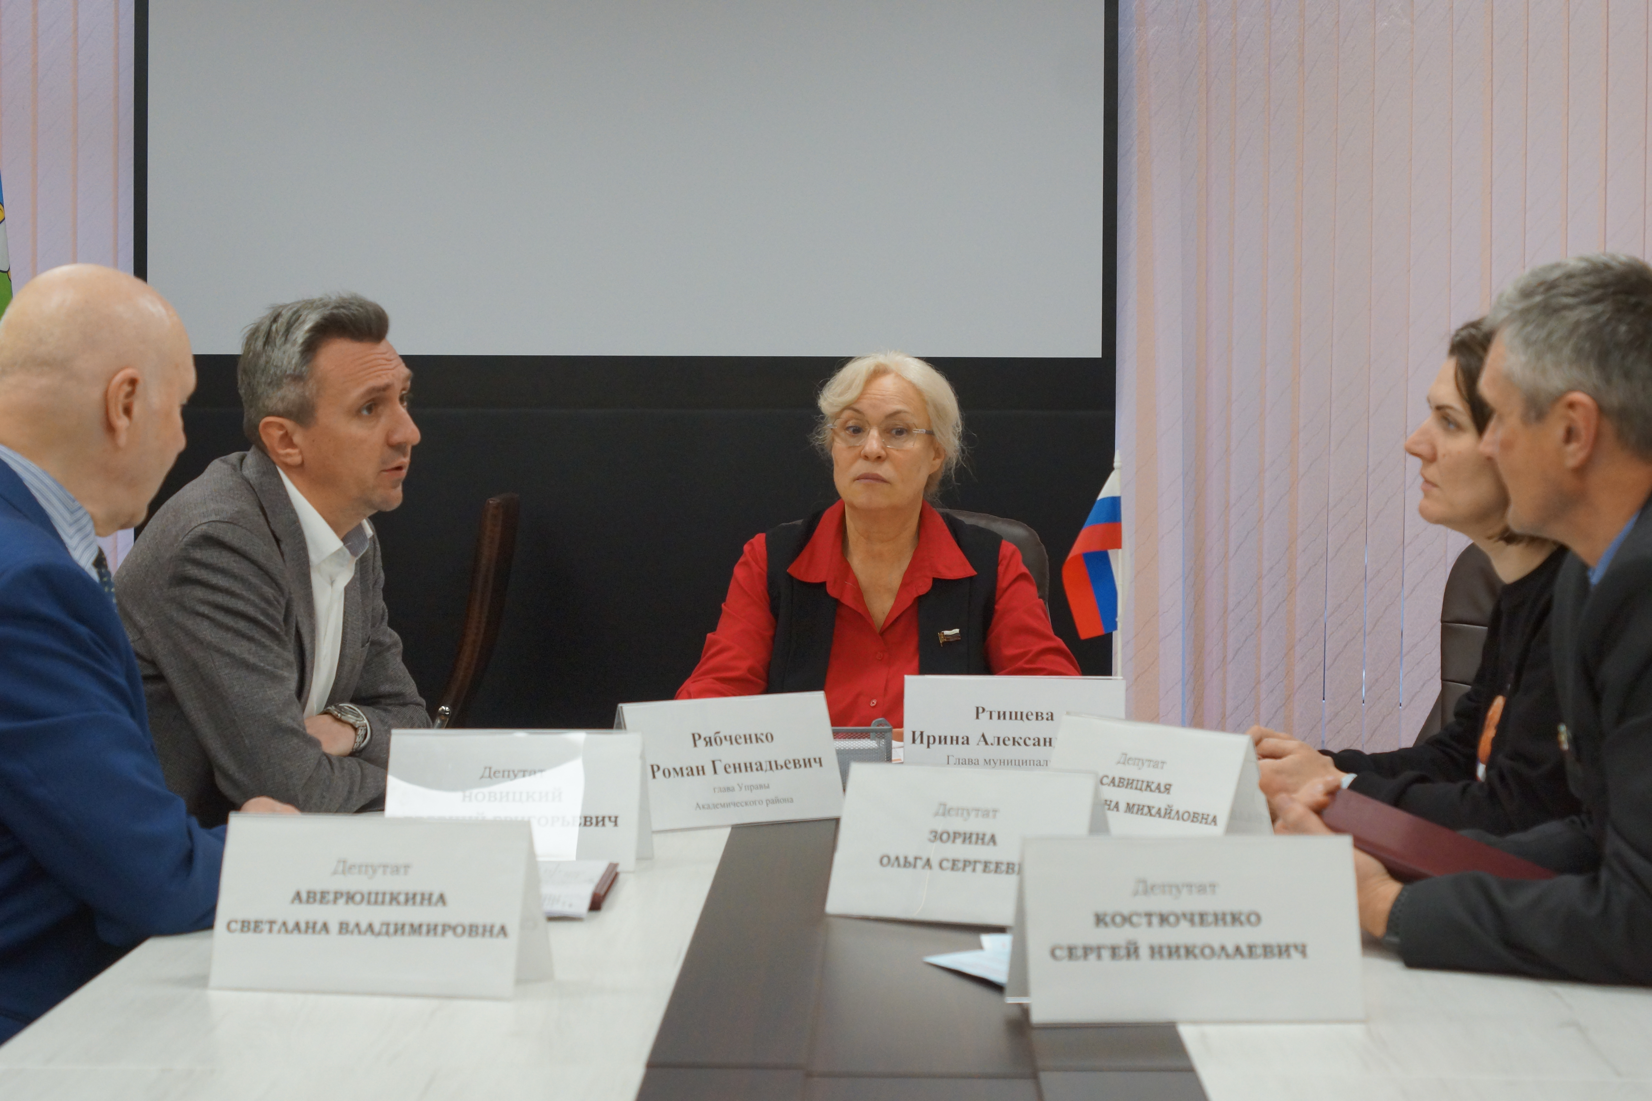

Адрес страницы: http://akademichesky.mos.ru/article/detail/12856535.html
Управа района Академический города Москвы

